**LAPORAN PRAKTIKUM MODUL 11**

***Induksi dan Aturan Asosiasi***Sandi Nur Alam/L200160106

**LATIHAN.**

1. Import ke rapid miner excell pada data mining modul 9 kegiatan D.2.

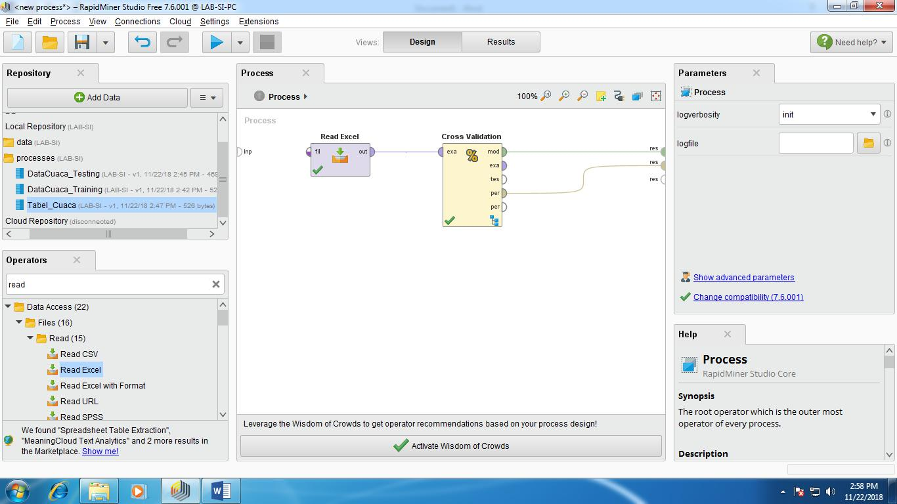

2. Klik pada Decission Tree menjadi Rule Induction seperti gambar dibawah.

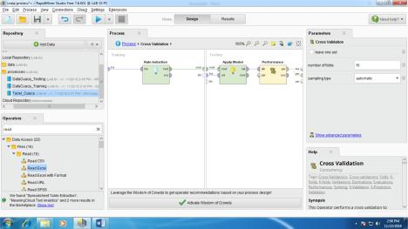

3. Hasil dari Performance Vector

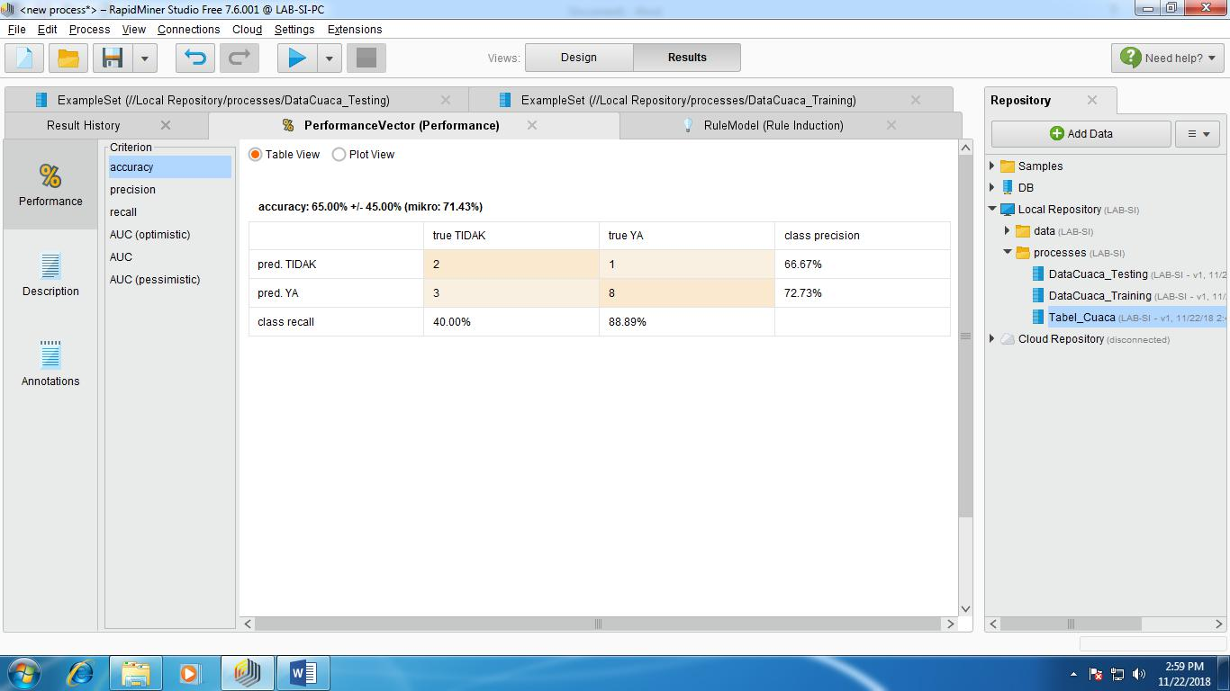

4. Hasil dari Rule Model

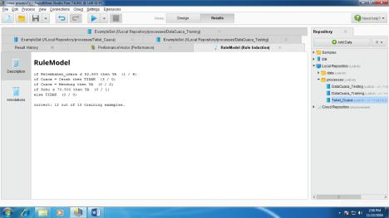

**TUGAS**

NO 1. Mencari Pola Hubungan berdasarkan Rule Induction dan Nilai performance vector 1. Import ke rapid miner excell pada data mining Tugas Modul 6 Soal No 1

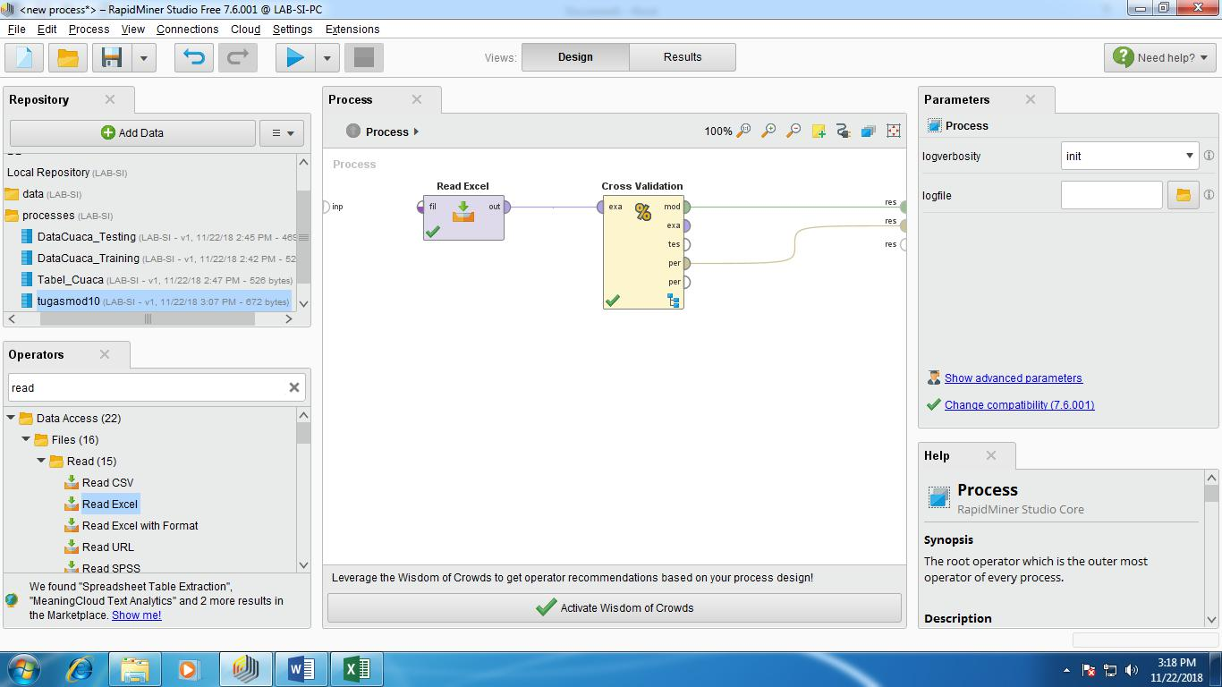

2. Klik pada Decission Tree menjadi Rule Induction seperti gambar dibawah.

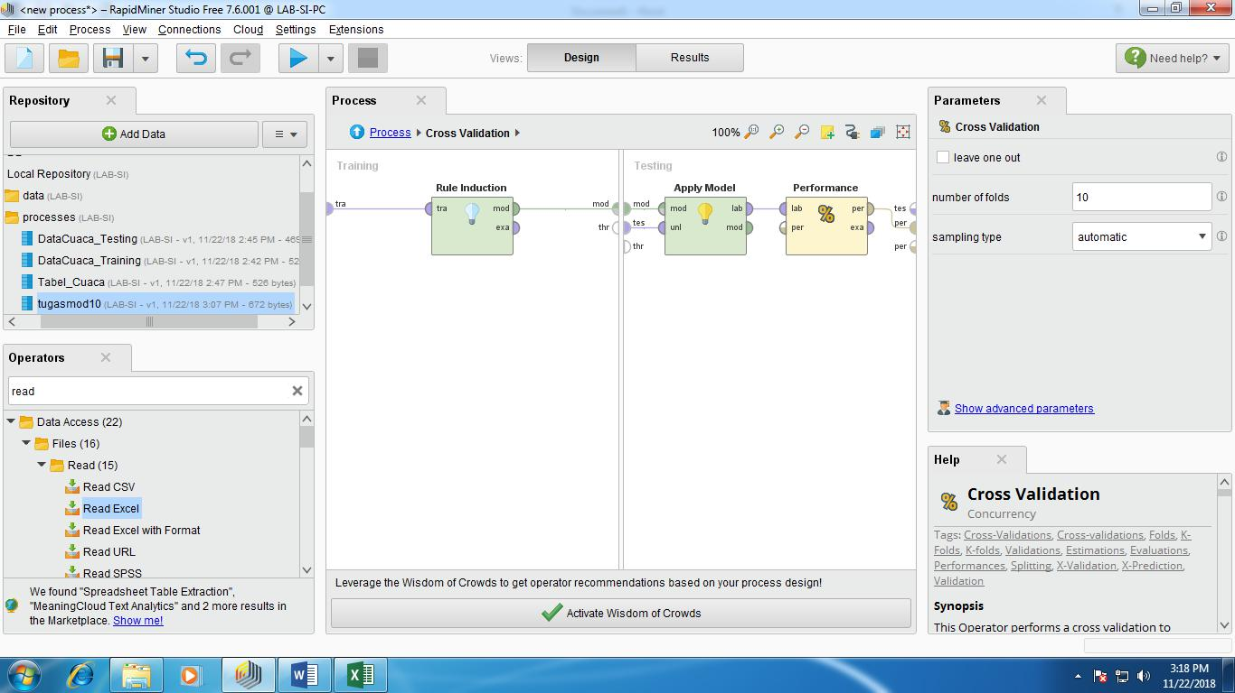

3. Hasil dari Performance Vector

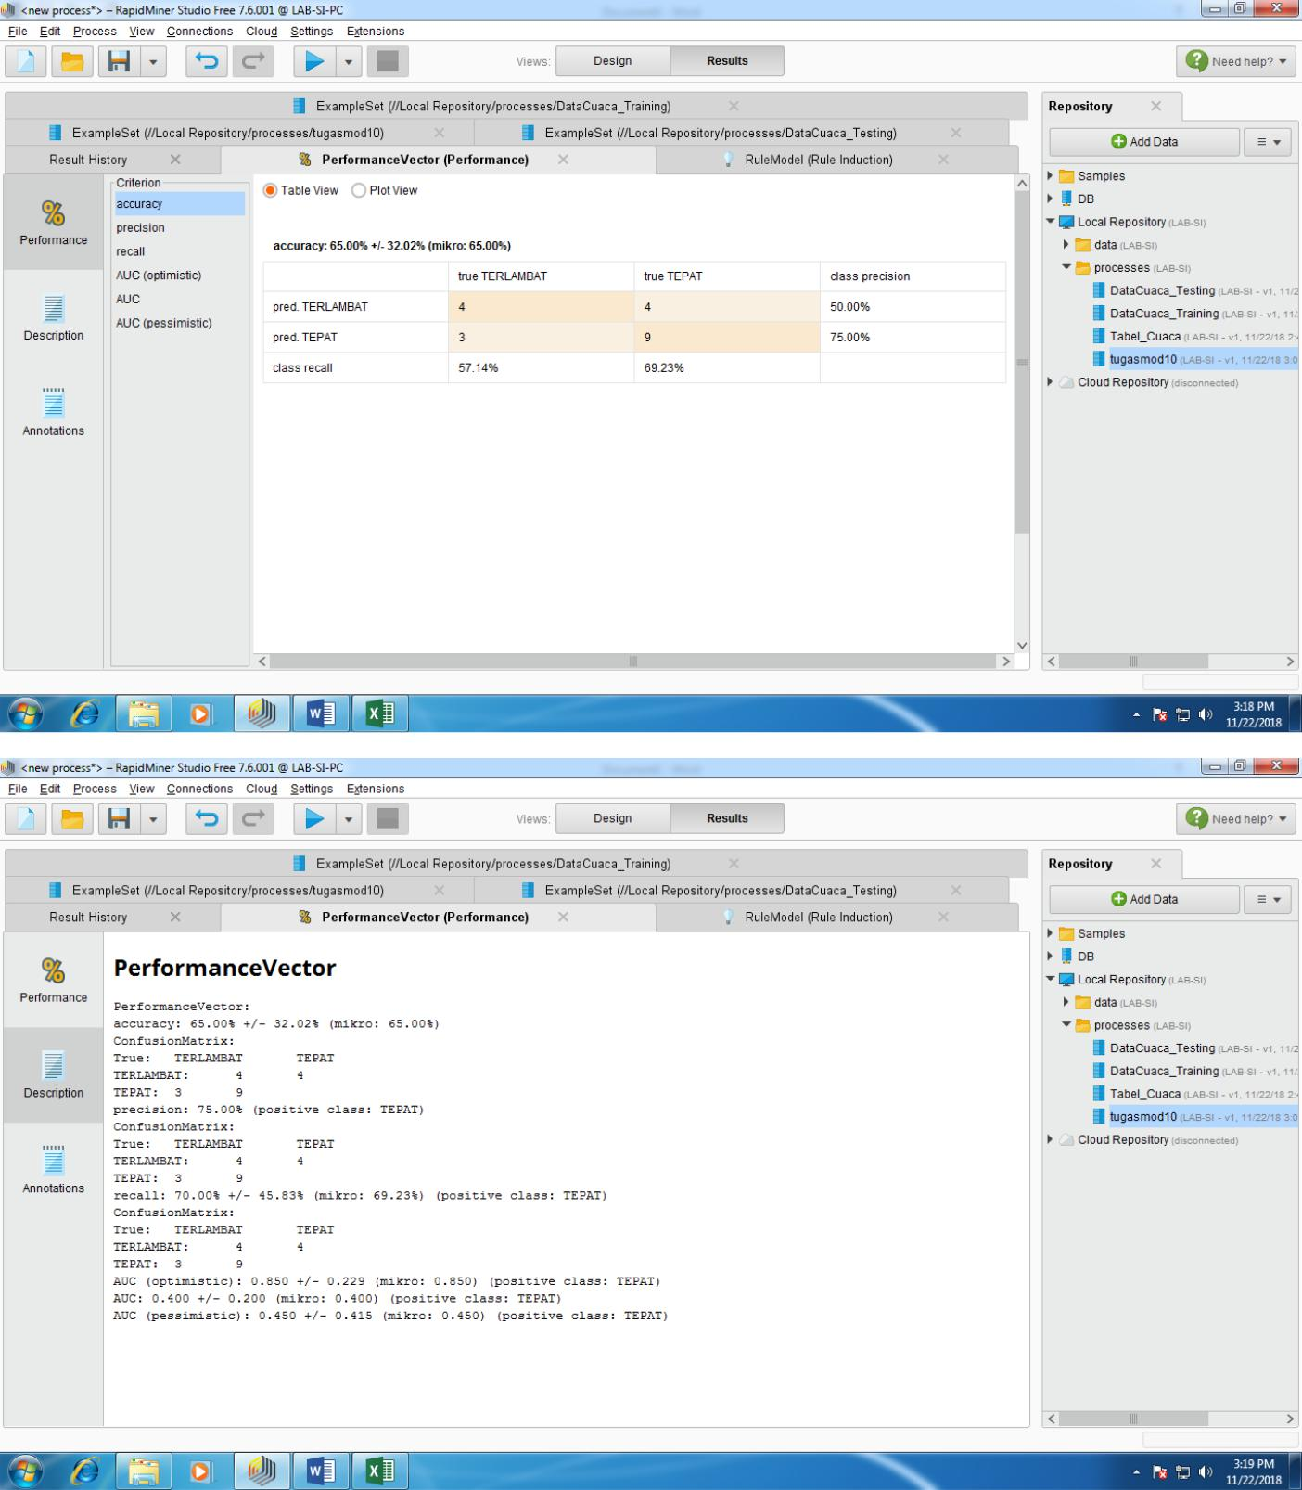

4. Hasil dari Rule Induction

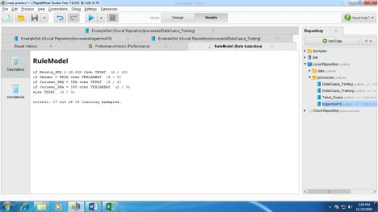

NO 2. Mencari sama tetapi DbF memiliki nilai:

a. number of bins = 2

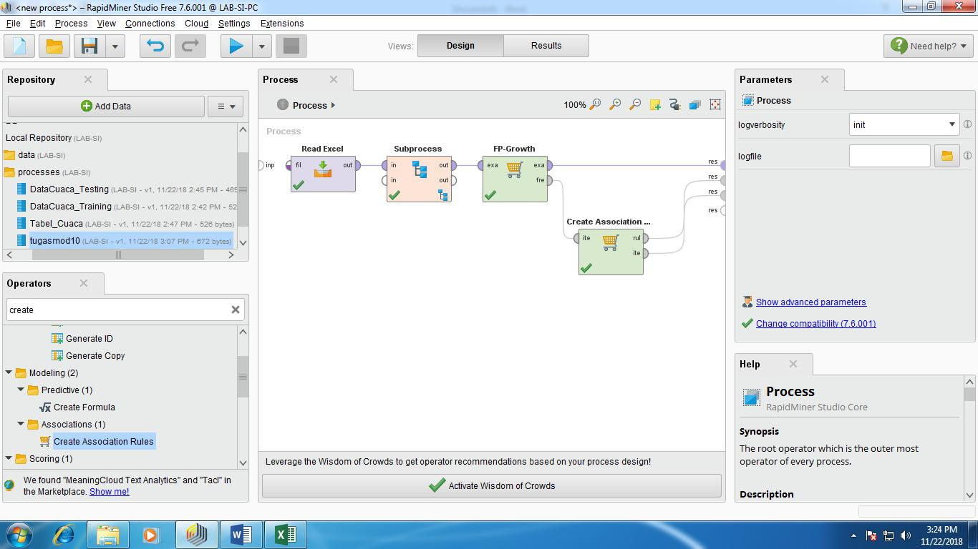

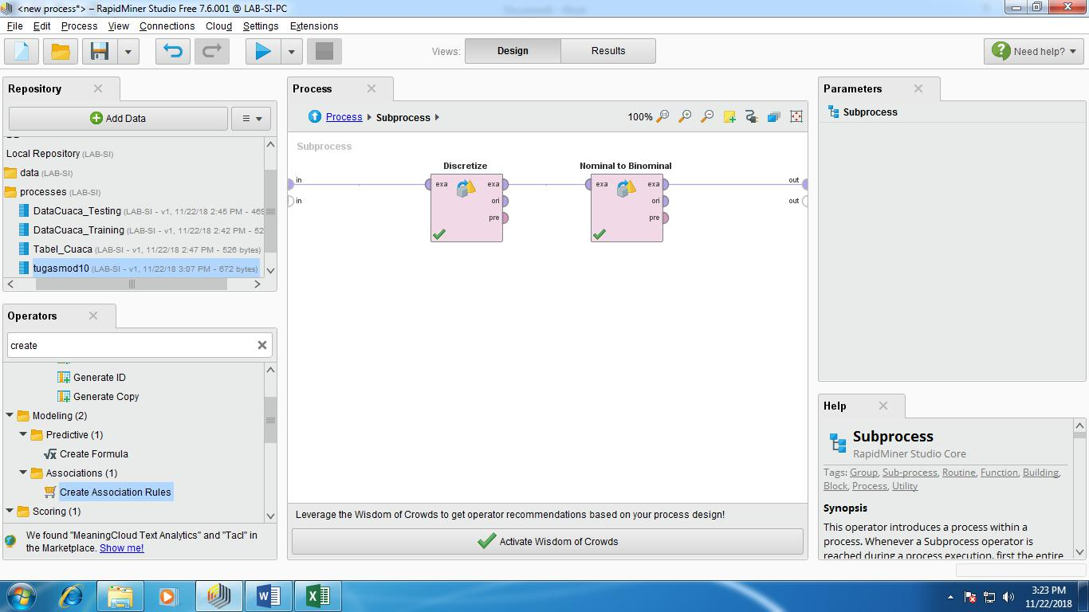

1. Hasil dari FP-Growth

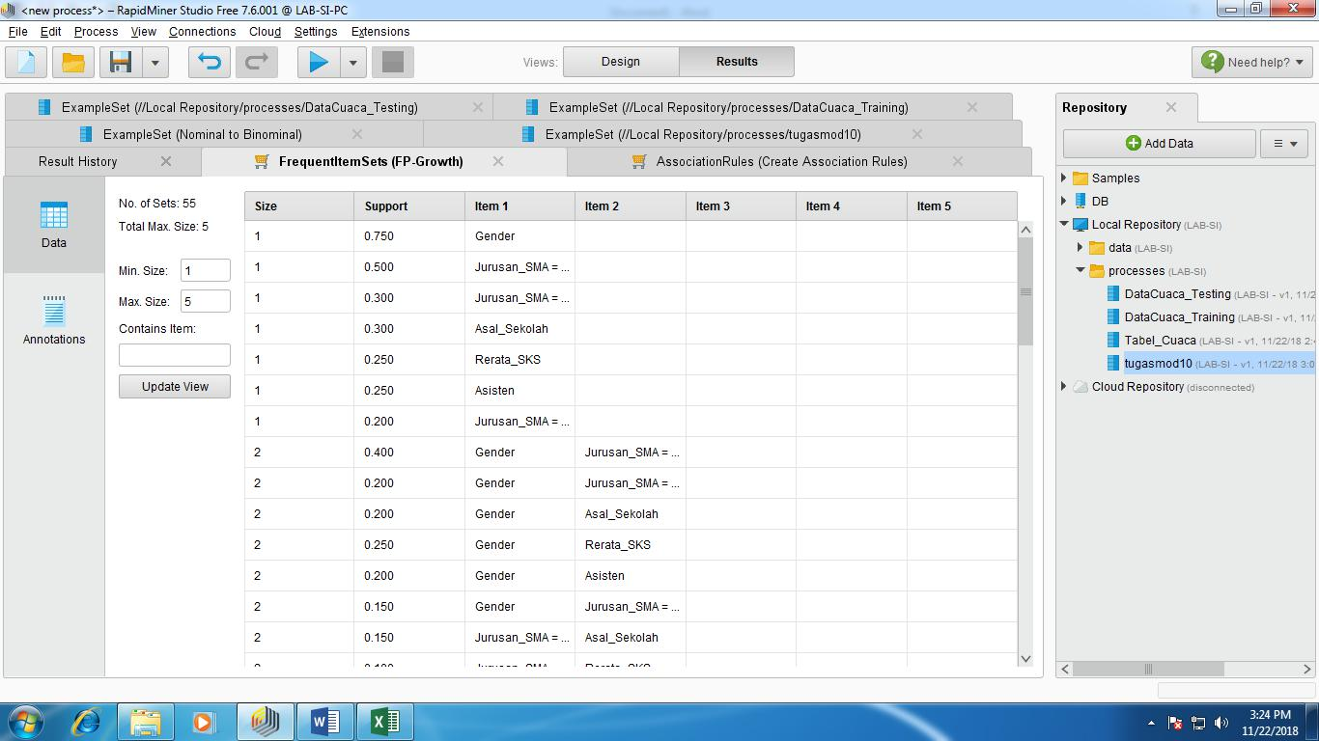

2. Hasil dari association rules

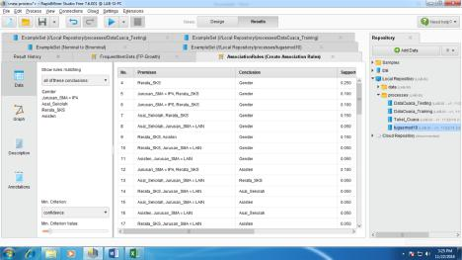

3. Hasil dari grafik pada association growth

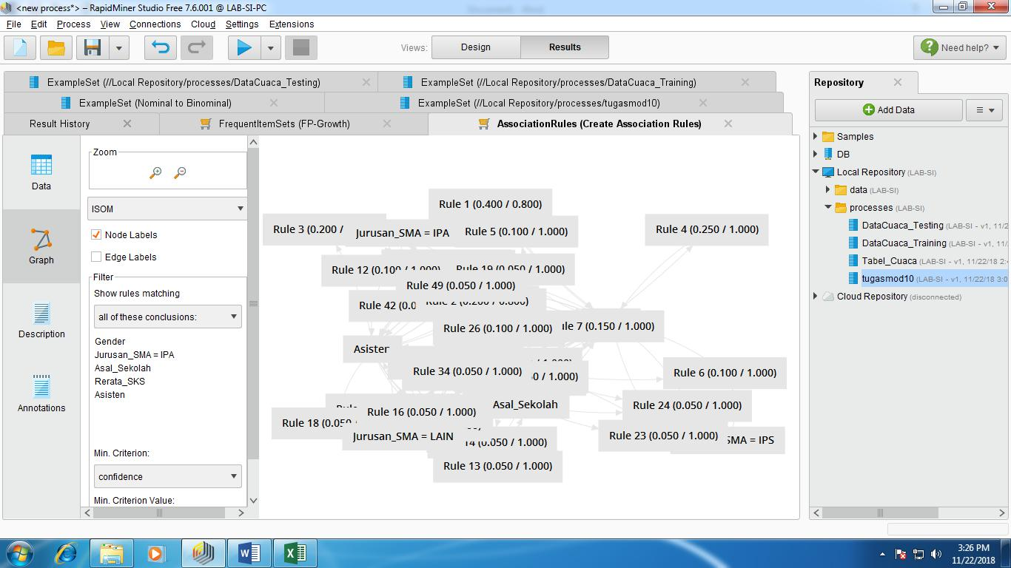

b. number of bins = 2

1. Hasil dari FP-Growth

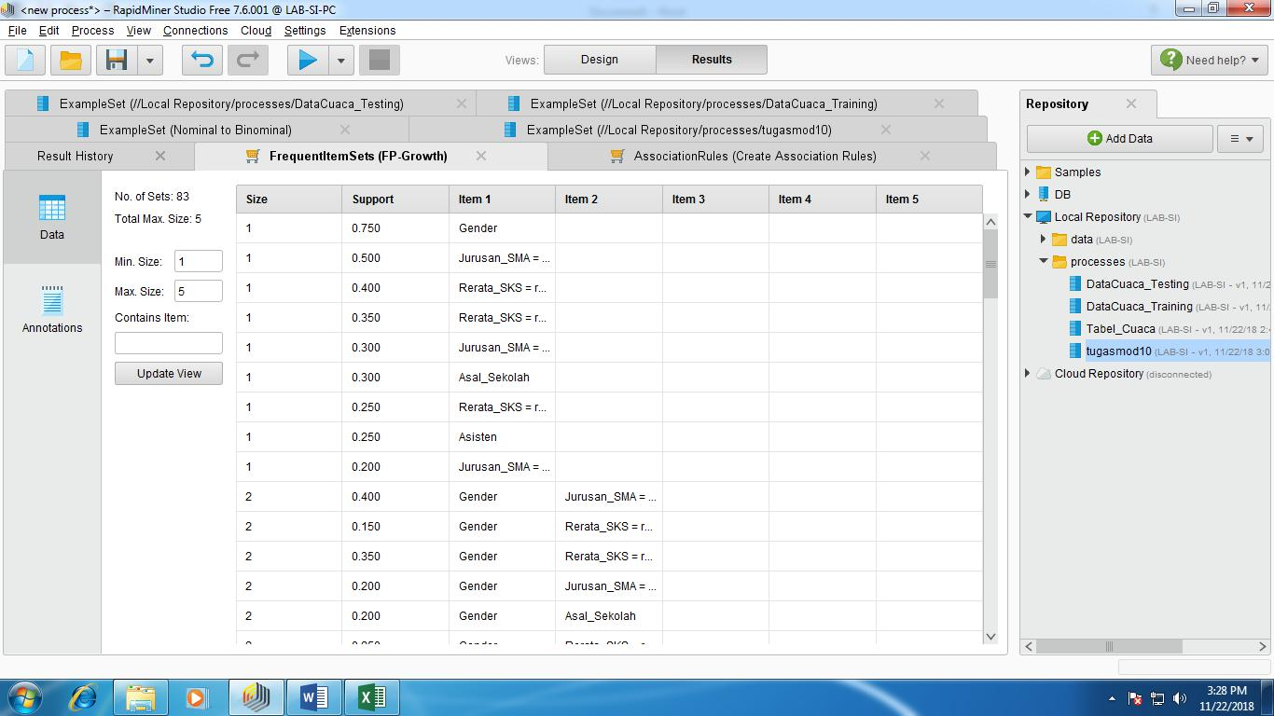

2. Hasil dari Association Rules

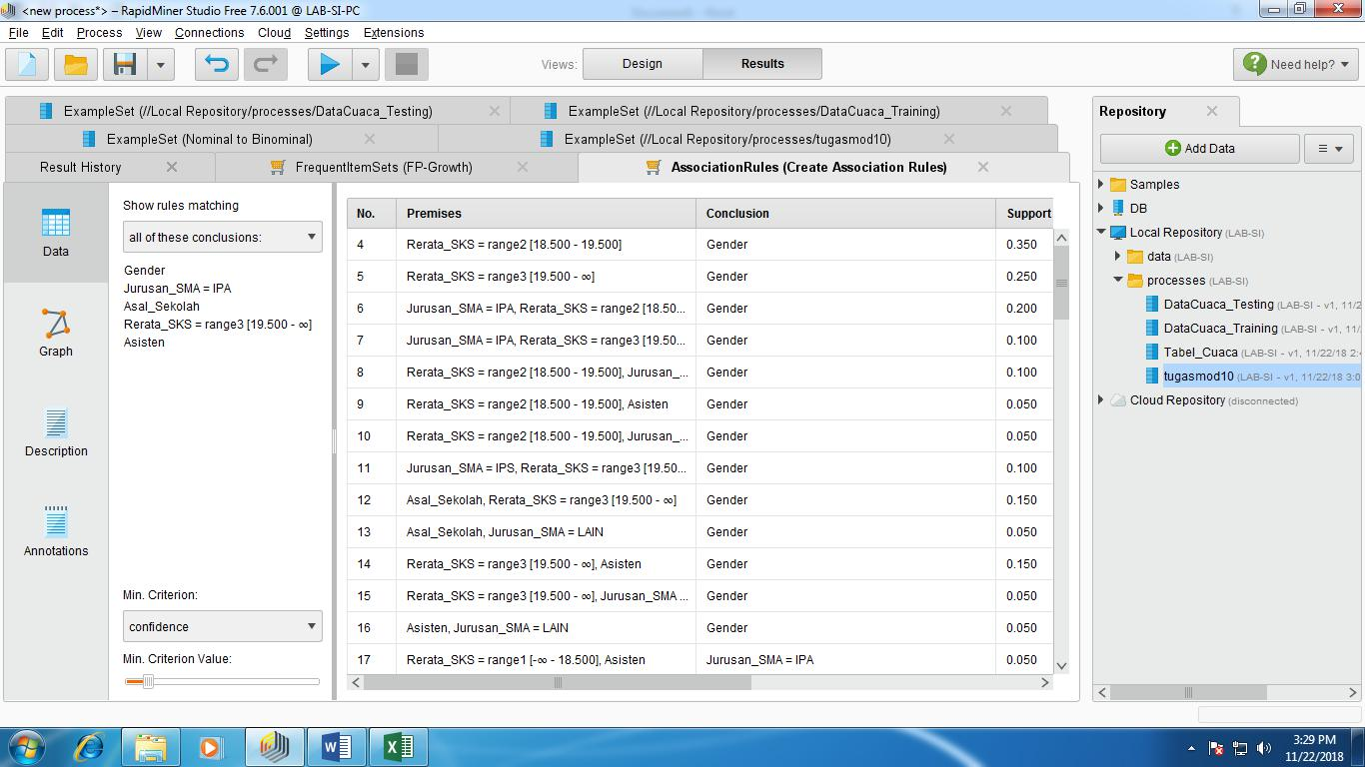

3. Hasil dari Grafik pada association rules

